



ROTINA DO BERCÁRIO

SEXTA-FEIRA 14-08-2020

**HORA DA CANÇÃO**



* Iniciar a aula com a música Se você quer muito vamos... (Vídeo no blog)

Momento da higienização (troca de fraldas**)**

 Hora do lanche 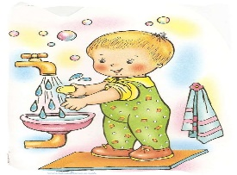Escovação e higienização  Soninho Momento da higienização

* Momento da história: João e Maria.

Saída.